PyCharm.
Общая характеристика.
PyCharm — это интегрированная среда разработки на языке Python, созданная компанией JetBrains. Среди питонистов эта IDE вторая по популярности после редактора кода Visual Studio Code: как основную её используют 31% разработчиков.
Также IDE позволяет использовать в проектах другие языки программирования, синхронизировать код с системами контроля версий и развёртывать его.
PyCharm доступен в двух редакциях: Профессиональной и общественной. Версия для сообщества - это проект с открытым исходным кодом, и он бесплатный, но в нем меньше функций. Версия Professional является коммерческой и предоставляет превосходный набор инструментов и функций.
Системные требования.
Требования | Минимальные | Рекомендуемый
ОЗУ | 2 Гб | 8 Гб
Процессор | Любой современный процессор | Многоядерный процессор. PyCharm поддерживает многопоточность для различных операций и процессов, что делает его быстрее, чем больше ядер процессора он может использовать.
Место на диске | 3.5 Гб | 5 Гб и больше
Разрешение монитора | 1024×768 | 1920×1080
Операционная система | - Microsoft Windows 10 1809 64-разрядной или более поздней версии  Windows Server 2019 64-разрядная версия или более поздняя  - macOS 12.0 или более поздней версии  Предварительные версии не поддерживаются. | Последние версии следующих:  - 64-разрядная версия Windows  - macOS  - Дистрибутив Ubuntu LTS или Fedora Linux

Не нужно устанавливать Java для запуска PyCharm, поскольку среда выполнения JetBrains поставляется в комплекте с IDE (на основе JRE 17).
PyCharm поддерживает следующие версии Python:
- Python 2: версия 2.7
- Python 3: начиная с версии 3.6 и заканчивая версией 3.12

Возможности.
- Создание и открытие проекта
- Редактирование кода Python
- Базы данных и SQL
- Языковая поддержка
- Python-профилировщик
- Тестирование
- Рефакторинг
- Отладка
В PyCharm есть все инструменты, чтобы писать, отлаживать и тестировать код. Например, можно быстро исправить программу сразу в нескольких местах, а встроенный форматер приведёт её в соответствие со стандартом PEP 8.
Базовый набор функций PyCharm можно расширять с помощью плагинов, которые позволяют, например, настраивать внешний вид интерфейса и подключать дополнительные инструменты.
Стандартные функции.
- Создание проекта.
Один из способов создать проект, найти в главном меню file, New Project (файл, новый проект). Если вы находитесь на экране приветствия, тогда нажать на New Project (новый проект). Затем выбрать тип проекта и, путь в котором он будет расположен. С выбором дополнительных настроек.
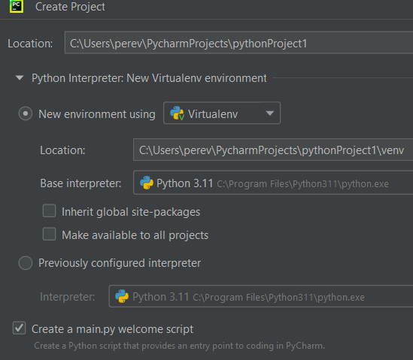
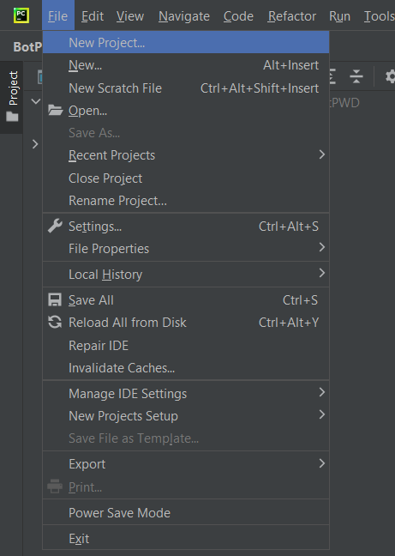
- Кодирование.
С PyCharm вы можете разрабатывать приложения на Python. Кроме того, в Professional Edition можно разрабатывать приложения Django, Flask и Pyramid. Кроме того, он полностью поддерживает HTML, CSS, JavaScript и XML: эти языки включены в IDE через плагины и включены для вас по умолчанию. Поддержка других языков и фреймворков также может быть добавлена ​​через плагины (перейдите к Settings | Plugins или PyCharm | Preferences | Plugins). Набирать код можно прямо в редакторе PyCharm.
- Форматирование кода.
В редакторе выберите фрагмент кода, который вы хотите переформатировать, если не выбрать фрагмент кода, PyCharm переформатирует весь файл. Перед переформатированием вы можете ознакомиться с настройками стиля кода, которые применяются к выбранному коду: нажмите Alt + Enter, настроить параметры стиля кода.
Так же можно нажать Ctrl + Alt + L. Форматирование кода можно полностью изменить в настройках.
- Отладка
Настроить общие свойства и поведение при отладке можно в Settings | Build, Execution, Deployment | Debugger.
Общая процедура отладки. Выбрать точки останова (Breakpoints), для этого нужно нажать чуть правее номера строки кода (при установке точки появится красный круг). После запустить программу в режиме отладки (debug), для этого в меню сверху справа нажмите на копку или сочетание клавиш Shift+F9.
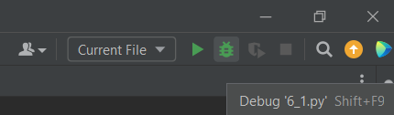
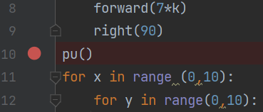
- Запуск
Для запуска кода нужно нажать кнопку ‘Run’ левее чем кнопка ‘Debug’ или сочетание клавиш Shift + F10.
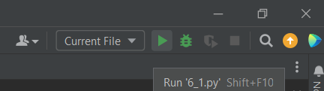
- Компиляция
PyCharm можно настроить проект для создания исполняемых файлов.
- Версионирование
PyCharm как и другие IDE поддерживает работу с системами контроля версий (GIT). Для этого требуется привязать проект к репозиторию на GitHub или GitLab и использовать соответствующие команды работы с GIT.
- Публикация в репозиторий
Для публикации требуется привязать проект к созданному репозиторию в GitHub, GitLab.

